2. RAZRED, 13. 5. 2020.

PRIRODA I DRUŠTVO Riješene zadatke poslat ćeš učiteljici.

Napiši u bilježnicu:
Školski uradak 13. V. 2020.

Putujemo vlakom
Vlak je prometno sredstvo koje prevozi putnike ili teret i prometuje željezničkom prugom.
Željeznički kolodvor je mjesto polaska i dolaska vlakova. Putnici u vlak ulaze na peronu.
Na kolodvoru postoje blagajne, čekaonice i informacije.
Prometnik se brine o dolasku i odlasku vlakova.
Putnu kartu u vlaku pregledava kondukter.
Strojovođa vozi vlak prema unaprijed utvrđenom voznom redu.
Za vrijeme vožnje se ponašamo pristojno i ne ometamo ostale putnike.
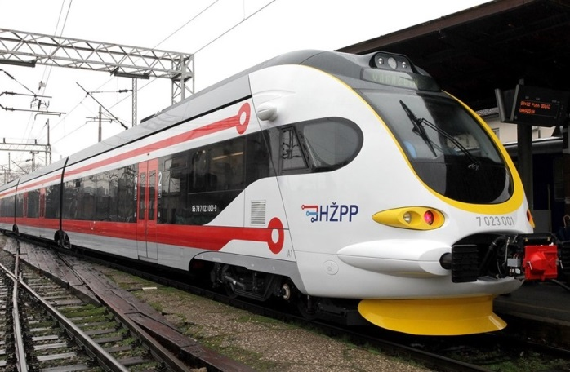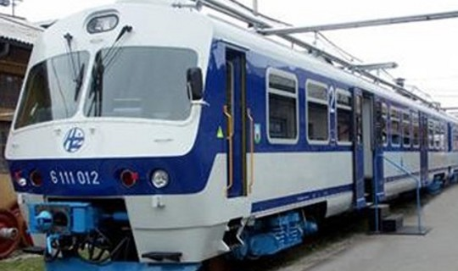
vlakovi

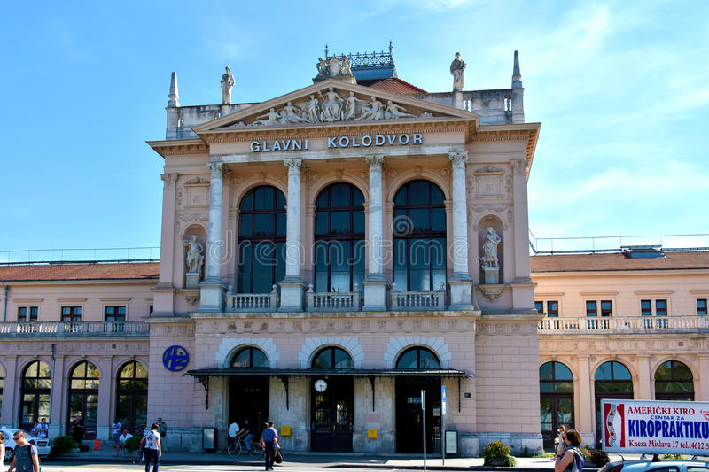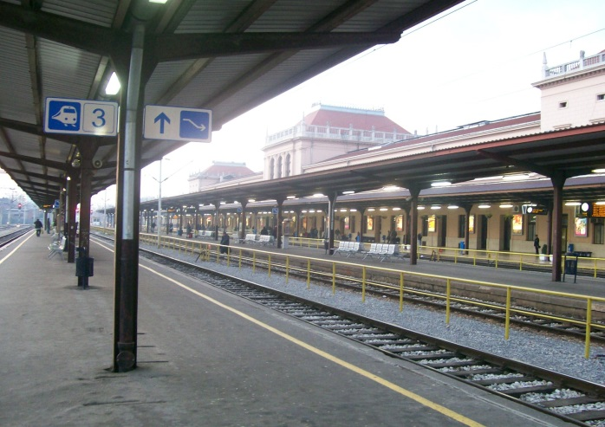
Glavni željeznički kolodvor Zagreb peroni na željezničkom kolodvoru
Riješi zadatke u radnoj bilježnici na stranici 26.
Zadaću iz radne bilježnice slikaj i pošalji učiteljici.

……………………………………………………….………………………

Ovo ne treba slati učiteljici.
HRVATSKI JEZIK

Pročitaj priču Nevidljivo, vidljivo (čitanka, str.124 i 125).
U priči podvuci imenice.

…………………………………………………………………………………

MATEMATIKA Ovo ne treba slati učiteljici.

Ostalo nam je još množenje i dijeljenje brojem 9 i samo jedan novi zadatak množenja.

Napiši u bilježnicu:

Školski uradak 13. V. 2020.
Množenje i dijeljenje brojem 9

1 ∙ 9 = 9 : 9 =
2 ∙ 9 = 18 : 9 =
3 ∙ 9 = 27 : 9 =
4 ∙ 9 = 36 : 9 =
5 ∙ 9 = 45 : 9 =
6 ∙ 9 = 54 : 9 =
7 ∙ 9 = 63 : 9 =
8 ∙ 9 = 72 : 9 =
9 ∙ 9 = 81
81 : 9 =
10 ∙ 9 = 90 : 9 =

Za vježbu riješi zadatke u udžbeniku str. 70.

